ДЕРЖАВНИЙ НАВЧАЛЬНИЙ ЗАКЛАД
БОГУСЛАВСЬКИЙ ЦЕНТР ПРОФЕСІЙНО-ТЕХНІЧНОЇ ОСВІТИ

Пошуковий поект:
«Українська кухня - традиції та сучасність»
«Страви з гарбуза»

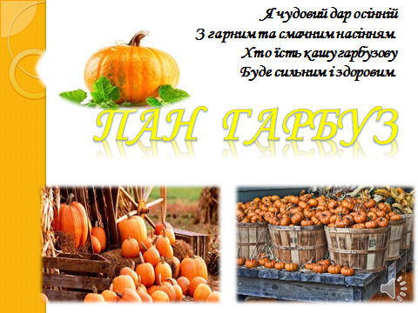

Укладачі:
Методична комісія
«Громадського харчування та обслуговування»
Голова комісії: І. Гагач

МЕТОДИЧНИЙ ПАСПОРТ ПРОЕКТУ
Тема проекту «Українська кухня - традиції та сучасність»

Найменування закладу професійно-технічної освіти | ДНЗ «Богуславський ЦПТО»
Прізвище, ім’я, по-батькові керівника проекту (педагогічного працівника), посада | Ольга Соломко- голова методичної комісії громадського харчування та обслуговування
Курс, група, майбутня професія учасників проекту | 1- 4 курси:«Кухар», «Кондитер», «Офіціант».
Прізвища, ім’я, по-батькові учасників проекту (учнів) | Задіяні всі учні 1-4 курсів напрямку підготовки працівників ресторанного господарства
№ з/п | Основні Засади діяльності |  | Короткий зміст основних засад діяльності
11 | Загальні положення |  | Проект створений відповідно до плану роботи Навчально-методичного кабінету професійно-технічної освіти у Київській області «Українська кухня - традиції та сучасність» на базі ДНЗ «Богуславський ЦПТО»
2 | Актуальність |  | полягає у тому, що українська кухня користується широкою популярністю серед слов’янських кухонь і розвивається у відповідності до сучасних вимог і попиту споживача.
3 | Значу-щість | соціальна | Пропоноване дослідження висвітлює історичну основу розвитку української кухні та її поширення за межами України.
3 | Значу-щість | практична | Предметом дослідження являються закономірності та особливості стародавньої кулінарії. Культурних процесів розвитку української кухні.
4 | Навчальні предмети, що інтегруються в проекті |  | Загальноосвітні предмети, виробниче навчання з професій «Кухар», «Кондитер», «Офіціант».
5 | Мета проекту |  | Метою впровадження проекту є сучасна професійна освіта Київщини, яка міцно тримає зв'язок із спадщиною минулого і сьогодення розвитку кулінарії в цілому.
6 | Завдання проекту |  | Завдання проекту:  пошук особистісно-зорієнтованих дієвих методів і прийомів освітньої діяльності, які сприяють більш успішному розвитку кулінарних здібностей;  забезпечення активізації пізнавальної та виховної діяльності здобувачів;  сприяння створенню у здобувачів та педагогічних працівників духовної єдності з попередніми поколіннями;  взаємозбагачення, вільний обмін думками серед здобувачів та педагогів;  вивчення та збереження культурних надбань нашого народу;  створення умов для розвитку творчої взаємодії педагога та вихованця;  створення умов для освіти та саморозвитку педагогів;  набуття учасниками проекту навичок самостійного критичного мислення;  створення середовища творчої думки;  залучення педагогів та вихованців до вивчення традицій та сучасності української кухні.
7 | Учасники проекту |  | Здобувачі освіти ДНЗ «Богуславський центр професійно-технічної освіти», педагогічні працівники центру, батьки.
8 | Строки виконання проекту |  | 2019-2020 н.р.
9 | Етапи реалізації проекту |  | І етап – травень – серпень2019 р., підготовчий визначення напрямів діяльності:  визначення мети проекту, пошук та аналіз проблеми, висування гіпотези її вирішення, обговорення методів вивчення означеного матеріалу;  отримання згоди адміністрації на впровадження проекту;  пошук оптимального способу досягнення мети проекту, побудова алгоритму діяльності, покрокове планування роботи;  відвідування краєзнавчих виставок, участь в них;  узгодження питань про проектну діяльність із педагогами, обговорення запропонованої діяльності.  II етап –вересень – жовтень 2019 р. збір теоретичної інформації, матеріалів та практична діяльність:  проведення практичної роботи, виконання запланованих кроків;  співпраця з керівниками музеїв;  проведення заходів та опрацювання результатів;  демонстрація творчих виставок роботи здобувачів та педагогів «Свято гарбуза»;  інформаційні тематичні презентації;  пізнавальні подорожі, навчальні екскурсії в туристично-оздоровчий комплекс «Гончарі».  III етап – жовтень-лютий 2019-2020 р. - проведення заходів:  узагальнення зібраного матеріалу та аналіз отриманої інформації;  оформлення звітних матеріалів (відеофільм);  тематична конференція за участю педагогів у вигляді вебінару;  популяризація матеріалів проекту через сайт закладу освіти, публікація матеріалів на офіційній сторінці для здобувачів у соціальній мережі Фейсбук «CPTONEWS» .  ІV етап – січень-лютий 2020 р. - рефлексія отриманих результатів.  Аналіз і впровадження отриманих результатів проекту в освітній процес:  оформлення висновків, підготовка та проведення презентації проекту, „захист” проекту.  аналіз результатів;  оцінка якості виконання проекту.
1 | Форма продукту проектної діяльності |  | Відеофільм «Дослідницький проект »  Виставка страв з гарбуза в старовинній та сучасній подачі.
11 | Публікації та доповіді щодо проекту (якщо є) |  | Участь у вебінарі «Київщина кулінарна – традиції та сучасність»
12 | Відзначення учасників проекту

ЗМІСТ

1. Вступ
РОЗДІЛ І. Українська народна кухня - це культурна спадщина українського народу.
1.1. Дослідження страв кухні нашого регіону.
1.2. Гарбуз – складова української культури.
1.3. Збір теоретичної інформації про гарбуз, як складову страв Богуславщини.
РОЗДІЛ ІІ. Шляхи реалізації проекту «Київщина кулінарна – традиції та сучасність».
2.1. Створення творчих груп відповідно професії.
2.2. Розподіл завдань та обов’язків серед здобувачів освіти, викладачів та майстрів виробничого навчання.
2.3. Приготування страв та інформацій ного матеріалу проекту.
РОЗДІЛ ІІІ. Форма продукту проектної діяльності.
ВИСНОВКИ
ДОДАТКИ
СПИСОК ВИКОРИСТАНИХ ДЖЕРЕЛ

ВСТУП

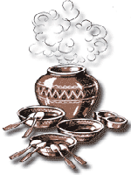
Актуальність проекту полягає в тому, що українська кухня користується широкою популярністю серед слов’янських кухонь. Вона давно одержала поширення далеко за межами України, а деякі страви української кухні, наприклад борщі і вареники, увійшли в меню міжнародної кухні. Вони користуються великим попитом у ресторанах Росії, Тбілісі, Праги, Софії, Будапешта.
Українська народна кухня - це така ж культурна спадщина українського народу, як мова, література, мистецтво, це неоціненний здобуток, яким можна і варто пишатися, який не слід забувати.Українська кухня створювалась протягом багатьох віків, тому вона в певній мірі відбиває не тільки історичний розвиток українського народу, його звичаї, традиції та культуру.
І до цих пір збереглися розходження між стравами Чернігівщини і Галичини, Полтавщини і Волині, Буковини і Харківщини, Поділля і Закарпаття. Українська кухня була створена на базі вже сформованих у кожній з регіональних частин України елементів кулінарної культури. У національну українську кухню не ввійшли традиції давньоруської кухні, зв’язок з якою була втрачена після монголо-татарської навали.
Наукове вивчення української кухні є самостійним напрямом вітчизняної історіографії, в розвитку якої можна простежити певні закономірності, зумовлені різними соціально-економічними та культурними факторами. На сучасному етапі вивчення національної кухні спостерігається процесу наукового дослідження професійної кулінарії.
Пропоноване дослідження висвітлює історичну основу ряду формування сучасної української кухні, що стоять на сучасному етапі української культури.

Предметом дослідження являються стародавні страви української кухні, особливості технології приготування та теплової обробки.
Метою впровадження проекту є сучасна професійна освіта Київщини, яка міцно тримає зв'язок із спадщиною минулого і сьогодення української кухні та є джерелом сучасної професійної майстерності.
Завдання проекту:
пошук особистісно-зорієнтованих дієвих методів і прийомів освітньої діяльності, які сприяють більш успішному розвитку кулінарних здібностей;
забезпечення активізації пізнавальної та виховної діяльності здобувачів;
сприяння створенню у здобувачів та педагогічних працівників духовної єдності з попередніми поколіннями;
взаємозбагачення, вільний обмін думками серед здобувачів та педагогів;
вивчення та збереження культурних надбань нашого народу;
створення умов для розвитку творчої взаємодії педагога та вихованця;
створення умов для освіти та саморозвитку педагогів;
набуття учасниками проекту навичок самостійного критичного мислення;
створення середовища творчої думки;
залучення педагогів та вихованців до вивчення традицій та сучасності української кухні.
Характеристика проекту – пізнавально-пошуковий, інтегрований, колективний.
Термін роботи над проектом:1 рік
Виконавці:
Здобувачі освіти ДНЗ «Богуславський центр професійно-технічної освіти», педагогічні працівники центру, батьки.
Предмет пізнання
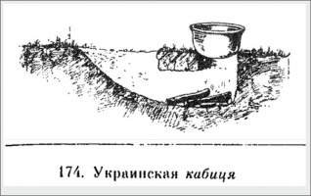
Українці — спрадавна хліборобський народ, відтак і традиційна українська культура ґрунтується на цінностях хліборобської праці та шануванні хліба. Любов до хліба відобразилася й у традиційному меню українців, яке у всіх районах України в основному складалося з хлібних страв і борошняних виробів. Це і традиційні вареники, галушки, гречаники, сочники, шулики, потапці, присканці, млинчики, і обрядові - короваї, корочуни, лежені, мандрики, паски, гуски, шишки. Доповненням до борошняних страв для наших предків були риба, ягоди, молоко та молокопродукти, олії, рідше - м’ясо. У щоденному побуті м'ясо використовували переважно у вигляді сала та смальцю, а ковбаси й інші м'ясні продукти можна було побачити на столі лише святкового дня — ними ласували зрідка.
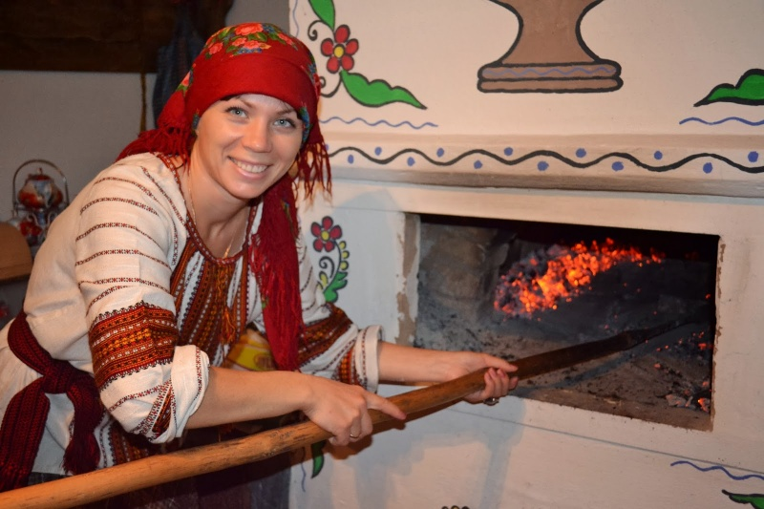
Оскільки в Україні домашнім вогнищем здавана була вариста піч, то наші предки готували переважно варену, тушковану й печену їжу. Навіть чумаки, які возили сіль з Криму й Приазов'я, та запорозькі козаки у походах робили у землі тимчасову пічечку — кабицю і готували в ній традиційні страви — куліш і кашу, лемішку й галушки. Навіть з упольованої дичини переважно варили юшку, а не смажили її на рожні.
Багато зі страв української кулінарії набуло етнічної символіки, яка визначалася насамперед через усвідомлення українцями окремих страв як своєрідного коду національної культури, вписаних в систему етнічної історії. Вони розумілися ними і як зразки найвищих досягнень власного кулінарного мистецтва
Це відрізняє українську кухню від російської і білоруської, де древні традиції, хоча і видозмінювалися, але тим не менше зберігалися протягом багатьох століть.
Методичний супровід:
- консультпункт «Проектна робота»;
- супровід індивідуальної самоосвітньої траєкторії професійного розвитку педагога;
- залучення педагогічних працівників до роботи в проекті;
- залучення педагогів до творчих пошуків витоків української кухні;
- залучення здобувачів та їх батьків до пошукової роботи на тему: «Українська кухня традиції та сучасність»;
- екскурсії до краєзнавчих музеїв та віртуальні подорожі музеями світу.
- видозмінення традиційних страв відповідно сучасним вимогам технології.

Шляхи реалізації проекту
І етап – травень – серпень2019 р., підготовчий визначення напрямів діяльності:
- визначення мети проекту, пошук та аналіз проблеми, висування гіпотези її вирішення, обговорення методів вивчення означеного матеріалу;
- отримання згоди адміністрації на впровадження проекту;
- пошук оптимального способу досягнення мети проекту, побудова алгоритму діяльності, покрокове планування роботи;
- відвідування краєзнавчих виставок, участь в них;
- узгодження питань про проектну діяльність із педагогами, обговорення запропонованої діяльності.
II етап –вересень – жовтень 2019 р. збір теоретичної інформації, матеріалів та практична діяльність:
- проведення практичної роботи, виконання запланованих кроків;
- співпраця з керівниками музеїв;
- проведення заходів та опрацювання результатів;
- демонстрація творчих виставок роботи здобувачів та педагогів «Свято гарбуза»;
- інформаційні тематичні презентації;
- пізнавальні подорожі, навчальні екскурсії в туристично-оздоровчий комплекс «Гончарі».
III етап – жовтень-лютий 2019-2020 р. - проведення заходів:
- узагальнення зібраного матеріалу та аналіз отриманої інформації;
- оформлення звітних матеріалів (відеофільм);
- тематична конференція за участю педагогів у вигляді вебінару;
- популяризація матеріалів проекту через сайт закладу освіти, публікація матеріалів на офіційній сторінці для здобувачів у соціальній мережі Фейсбук «CPTONEWS» .
ІV етап – січень-лютий 2020 р. - рефлексія отриманих результатів.
- Аналіз і впровадження отриманих результатів проекту в освітній процес:
- оформлення висновків, підготовка та проведення презентації проекту, „захист” проекту.
- аналіз результатів;
- оцінка якості виконання проекту.
Очікувані результати:
- ілюстративне оформлення творчо-пошукового процесу ознайомлення з традиційною та сучасною українською кухнею;
- усвідомлення учасниками проекту себе як частини народу та гідних представників суспільства;
- мотивація здобувачів на саморозвиток;
- професійна орієнтація здобувачів;
- уміння відобразити та приготувати страви української кухні відповідно до технологічних вимог;
- національно-патріотична світоглядна позиція вихованців та згуртованість учасників освітнього процесу.

РОЗДІЛ І. Українська народна кухня - це культурна спадщина українського народу.
1.1. Дослідження страв кухні нашого регіону.
Серед актуальних проблем аналізу явищ соціально-економічної природи важливе місце займає вивчення народної кулінарії і харчування народу. Посилення конкурентної боротьби у сфері ресторанного господарства в Україні вимагає від фахівців шукати нові методи управління попитом-від інноваційних шляхів створення нових продуктів і технологій до адаптаційних підходів формування товарного асортименту. Як відомо, все нове – це добре забуте минуле. Через аналіз історичних та етнографічних основ української народної кухні можливий пошук новітніх ідей як технологічного, так і маркетингового характеру. Поняття природи виникнення і технології приготування страви дає можливість для використання сучасних інгредієнтів у зв’язку з елімінуванням традиційних, або для створення нових смаків і продуктів.
У зв’язку з тим, що українська кухня набуває нового сенс , змісту та для вирішення поставлених завдань була створена творча група, до складу якої ввійшли здобувачі освіти ДНЗ «Богуславський центр професійно-технічної освіти»з напрямку громадське харчування та обслуговування педагогічні працівники центру, батьки.
Багато зі страв української кулінарії набуло етнічної символіки, яка визначалася насамперед через усвідомлення українцями окремих страв як своєрідного коду національної культури, вписаних в систему етнічної історії.
Вони розумілися ними і як зразки найвищих досягнень власного кулінарного мистецтва.
Є ряд страв, які є візитівкою нашої національної кухні. Це вареники з різними начинками та хрумкими шкварками, борщі – які характерні для кожного регіону, полтавські галушки, голубці та деруни, на свята готували домашню та кров’яну ковбасу.
Пізніше з’явились котлета по-київськи, котлета «Рось», «Київський торт» без яких ми не уявляємо сучасну кухню.

1.2. Гарбуз – складова української культури.
Насіння гарбуза було знайдено ще при розкопках перуанських гробниць: там гарбуза знали ще за три тисячі років до нашої ери. Звідти гарбуз потрапив до Єгипту та Китаю.
Серед інших чудес цивілізації народ Майя побачив індіанське жовто - золоте диво величезних розмірів з твердою шкірою, яке використовували замість діжки. Після відкриття Америки з гарбузом познайомилися і європейці.
З Північної Америки гарбуз був завезений до Європи, і тут він швидко ввійшов в культуру усіх країн світу. З його твердої шкіри виготовляли посуд, колеса, музичні інструменти. А під час операції на черепі навіть замінювали нею кістку.
В Україну гарбуз потрапив лише на початку XVIстоліття. Зайняв своє почесне місце у народній медицині, кухні та обрядовості. Він так уже прижився на українській землі, що увійшов у фольклор як свій рідний.
В Україну гарбуз потрапив лише на початку XVIстоліття. Зайняв своє почесне місце у народній медицині, кухні та обрядовості. Він так уже прижився на українській землі, що увійшов у фольклор як свій рідний.
У ньому до 15% цукру, є крохмаль, калій, натрій, кальцій, магній, фосфор, залізо, мідь, кобальт. Головна цінність - велика кількість каротину, у два рази більше ніж у моркви. В м'якоті багато вітаміну D.
Гарбузове насіння з давніх часів використовують в народній медицині як антигельмінтний засіб також
використовується для приготування гарбузової олії, в косметології, кондитерському виробництві.
традиційними стравами з гарбуза для нашого регіону були запечені шматки гарбуза та гарбузова каша.
В Україні є безліч «недооцінених продуктів». На них або не звертають уваги, або просто викидають. При цьому вони коштують «копійки» і можуть бути важливим компонентом смачних страв. Серед таких продуктів: гарбуз – чудова основа для перших страв, каш, соусів, як гарнір, начинки для кондитерських та кулінарних виробів. Треба просто розширити кордони власної цікавості.
1.3. Збір теоретичної інформації про гарбуз, як складову страв Богуславщини.
Оцінивши корисність гарбуза в харчовому раціоні та його популярність, творча група здійснили ряд заходів для дослідження страв, які готували наші предки на території Богуславщини:
збір інформації здобувачами освіти про страви з гарбуза і сім’ях,
організація екскурсії в краєзнавчий музей історії Богуславщини, який ознайомив відвідувачів з побутом жителів, використання печі та різновидом посуду
пізнавальні подорожі, навчальні екскурсії в туристично-оздоровчий комплекс «Гончарі».

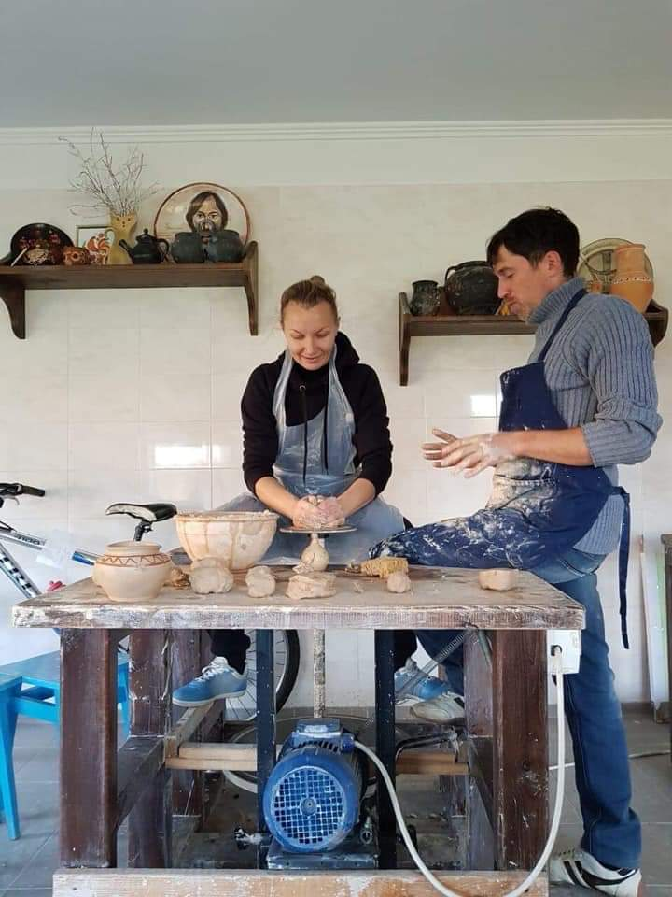

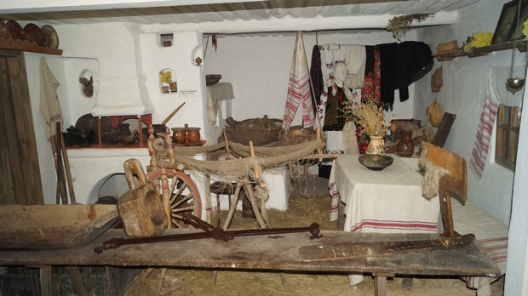
Сільська хата, типова для південних регіонів Київщини, з піччю, лежанкою, лавами, мисником, ілюструє життя селян 18-19 ст.

РОЗДІЛ ІІ. Шляхи реалізації проекту «Київщина кулінарна – традиції та сучасність».
2.1. Створення творчих груп відповідно професії.
На засіданні методичної комісії громадського харчування та обслуговування затверджено склад творчої групи, обрано голову та членів групи. На першому засіданні ознайомилися з темою проекту, літературними джерелами розподілили обов’язки по підготовці заходу серед членів творчої групи.

Розподіл завдань та обов’язків серед здобувачів освіти, викладачів та майстрів виробничого навчання.
Для реалізації проекту були задіяні здобувачі освіти усіх професій ресторанного господарства. Завдання були розподілені згідно кваліфікаційного рівня.
Проектом передбачено дослідження перших страв та других страв і десертів.
Здобувачі освіти співпрацювали з батьками та бабусями, готували страви дома, потім відпрацьовували їх на уроках виробничого навчання. На основі рецептур старовинних страв, використовуючи сучасні технології та сировину, здобувачі освіти та майстри виробничого навчання готували нові та сучасні страви.
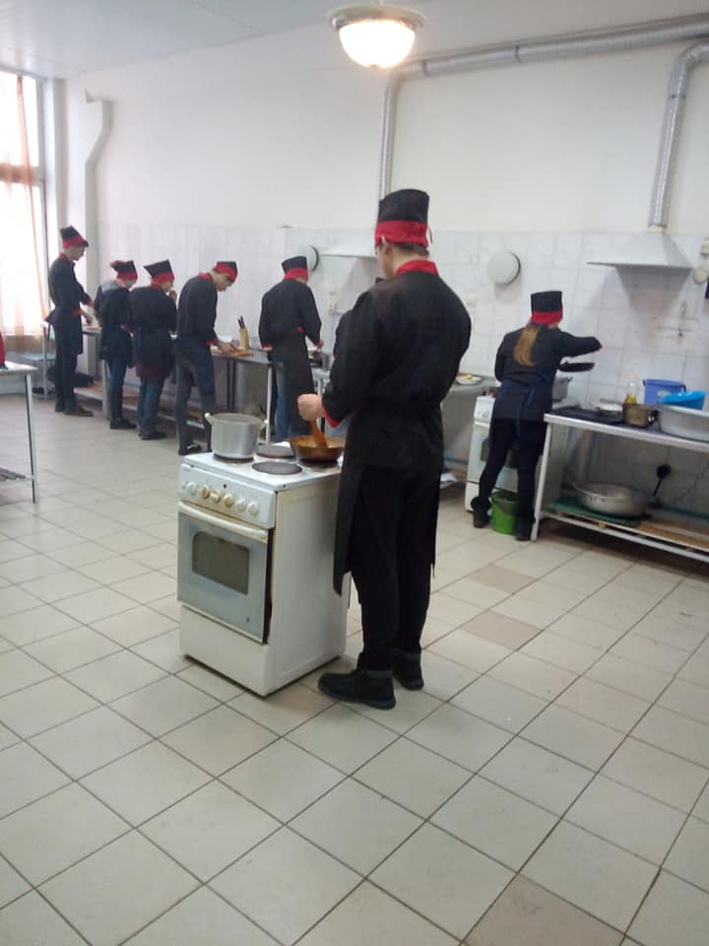
Під час приготування кожної страви були відзняті короткі відео технологічного процесу приготування, які потім були змонтовані та озвучені здобувачами освіти центру.
Членами творчої групи були продегустовані страви, оцінені їх смакові якості та презентація. За підсумками роботи творчої групи були визначені кращі страви, які в подальшому були опрацьовані в проекті.



РОЗДІЛ ІІІ. Форма продукту проектної діяльності.

Викладачами, майстрами та здобувачами освіти ДНЗ «Богуславський ЦПТО» була проведена дослідницька робота трансформації страв з гарбуза від часу появи його в кулінарії до сьогодення, перетворення буденних страв в сучасні шедеври кулінарного мистецтва.
На основі зібраних матеріалів, було проведене театральне дійство «Свято гарбуза». У фойє центру були засервіровані два столи:
на одному були представленні страви з гарбуза стародавньої кухні нашого регіону;
на іншому - страви з гарбуза в сучасній подачі.
Ці столи символізували зустріч минулого із сьогоденням.
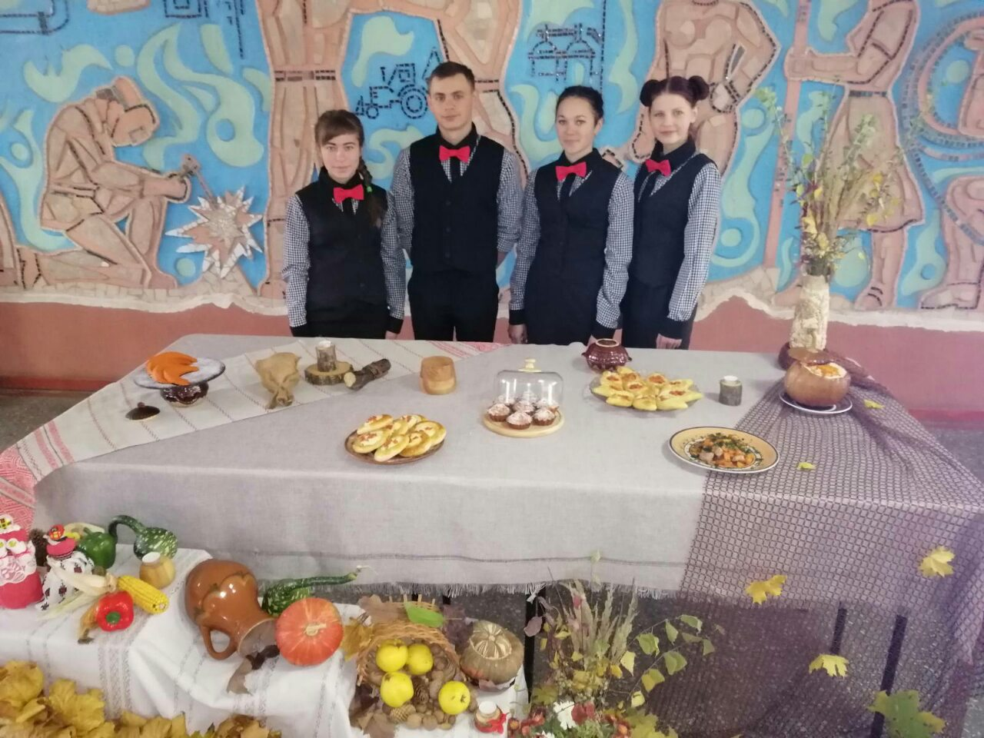
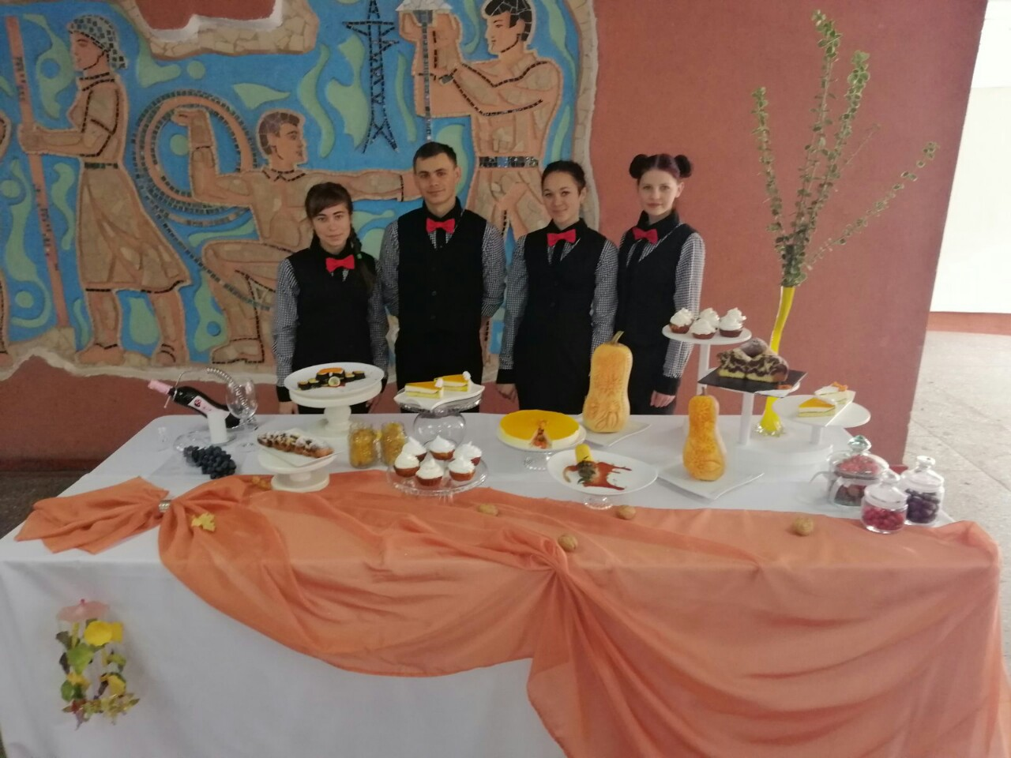
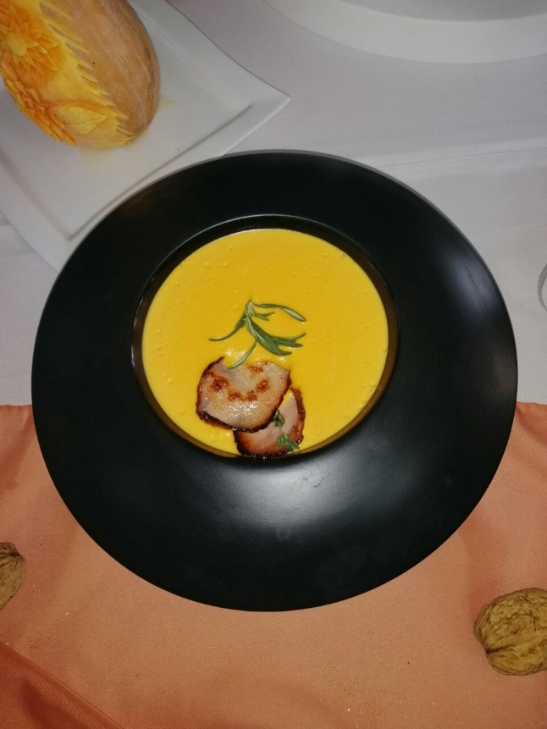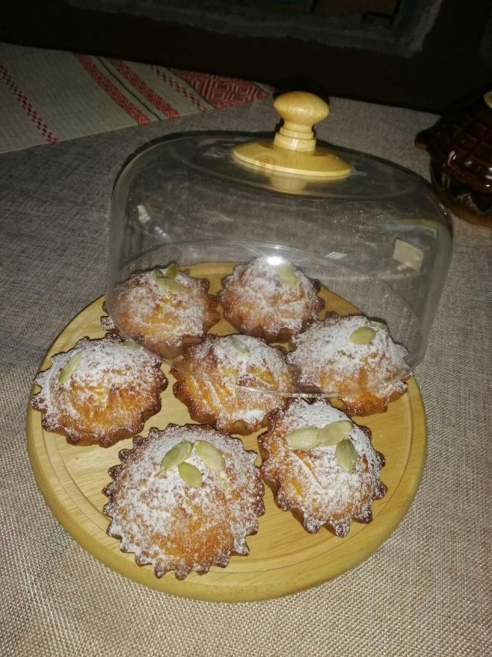

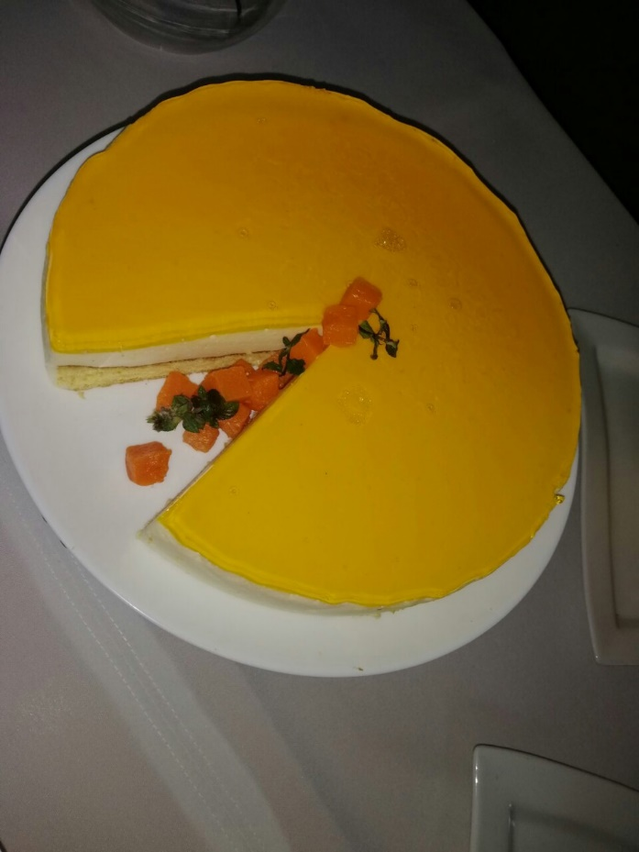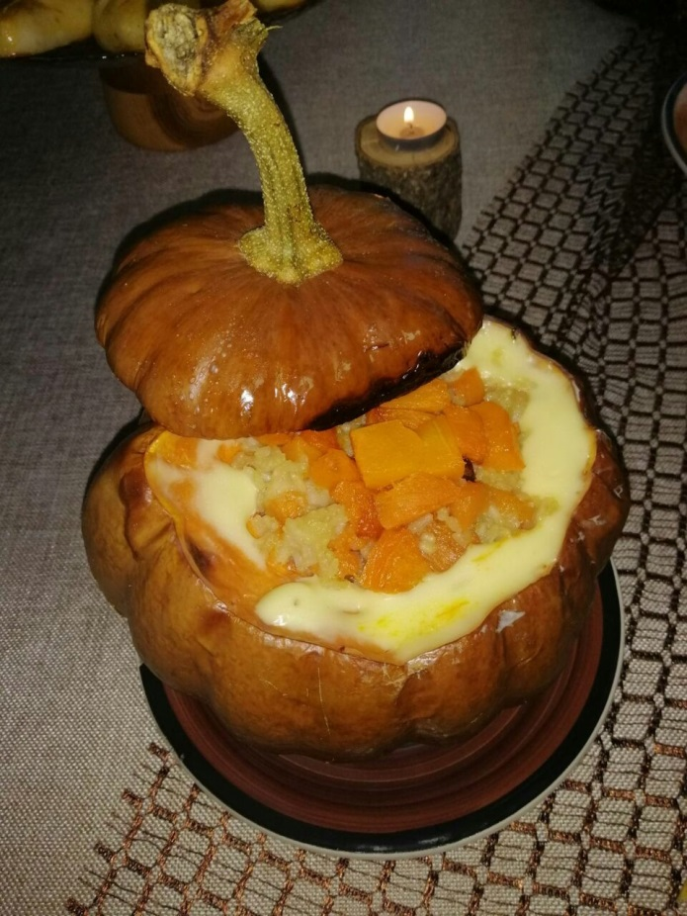
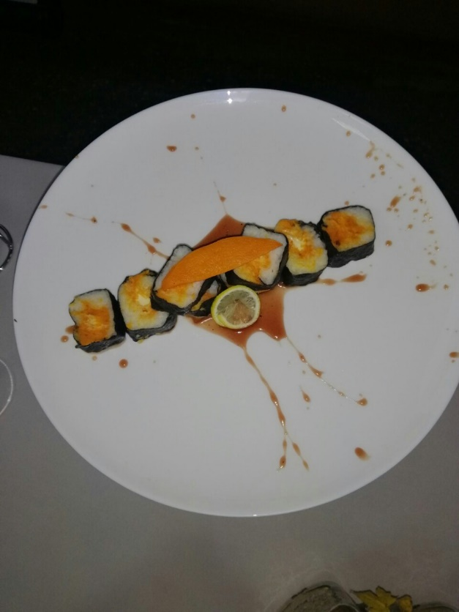
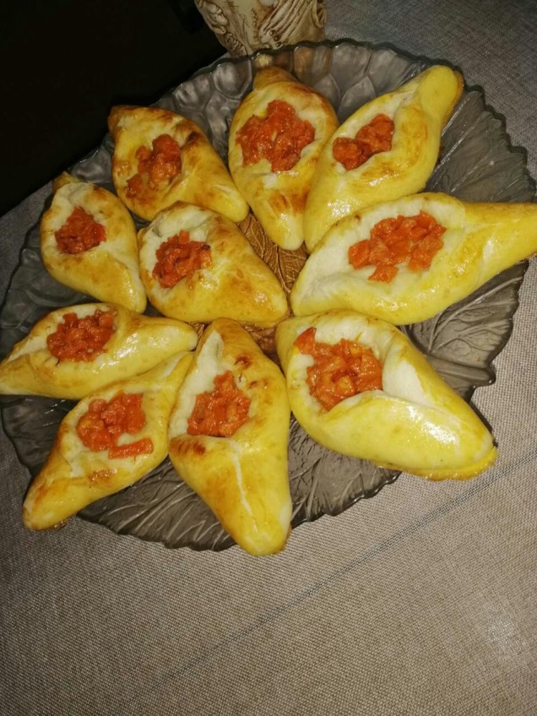

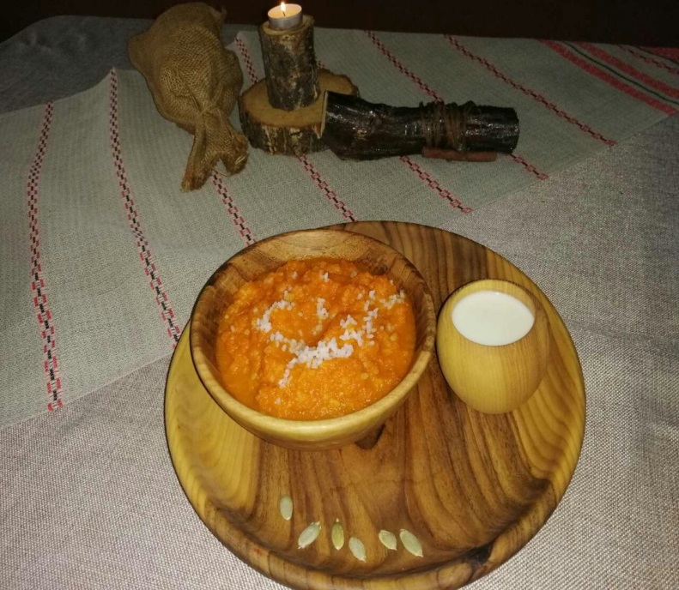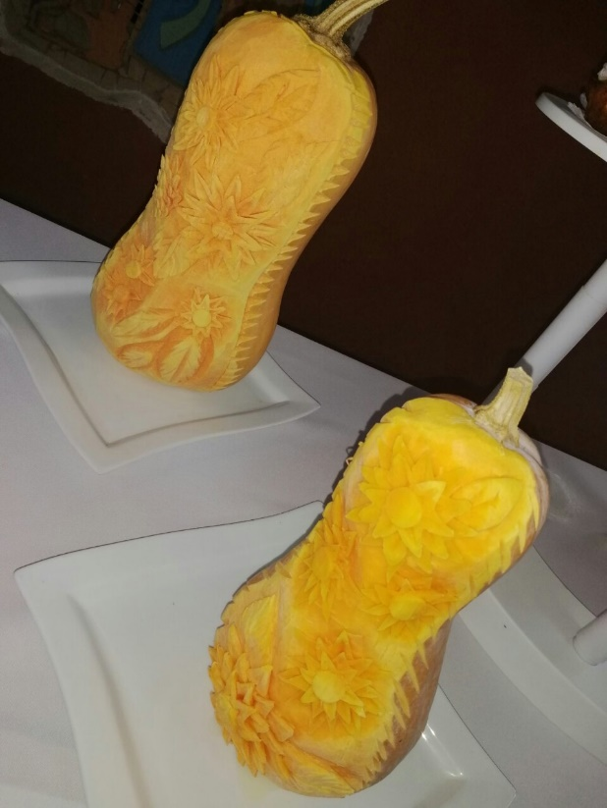

ВИСНОВКИ

Проведена педагогічними працівниками, здобувачами освіти та їх батьками проектна робота з вивчення, зіставлення, узагальнення й аналізу всієї сукупності матеріалів з даної теми дозволяє стверджувати, українська кухня безпосередньо вплинула на формування сучасних професій.
Під час дослідження у центрі була проведена низка заходів, під час яких здобувачі та працівники виявили особливості української кухні та інгредієнтів, який дозволяє стверджувати, є одною з найдавніших і має дуже давнє коріння.
Одні з самих цікавих заходів були відображені в роботі.
Педагогічні працівники та здобувачі освіти ДНЗ «Богуславський ЦПТО» впевнені, що сучасна професійна освіта Київщини міцно тримає зв'язок із спадщиною минулого і сьогодення.
В результаті проробленої роботи ми дійшли висновку, що гарбуз був недооцінений за вмістом поживних речовин, вітамінів та мікроелементів.
Українці – привітний і гостинний народ, який вміє нагодувати так, щоб щедрий стіл запам'ятався, змусив повернутися або спонукав гостей приготувати національні страви у себе вдома. Рецептів усіляких смаколиків у нас тисячі, адже навіть борщ у різних куточках країни готують абсолютно по-різному.

ДОДАТКИ
ДОДАТОК А
Технологічна картка
Каша рисова з гарбузом
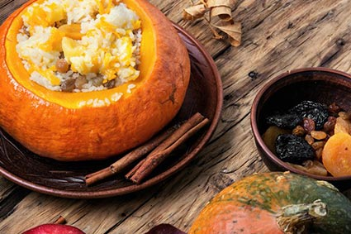
Найменування сировини | Брутто | Нетто
Крупа рисова | - | 150
Гарбуз | 142 | 100
Олія соняшникова | 20 | 20
Сіль, перець мелений чорний | - | за смаком
Вихід |  | 250

Технологія приготування
Підготовлену рисову крупу вводять у підсолену киплячу воду, кашу варять до готовності, помішуючи. Очищеного від шкірки та насіння гарбуза нарізають кубиками, викладають на деко, запікають в жаровій шафі при температурі 180 С до готовності. У відварений рис додають запечений гарбуз та доводять до смаку.
Подають страву в запеченому цілому гарбузі.

ДОДАТОК Б
Технологічна картка
Ролл з запеченим гарбузом
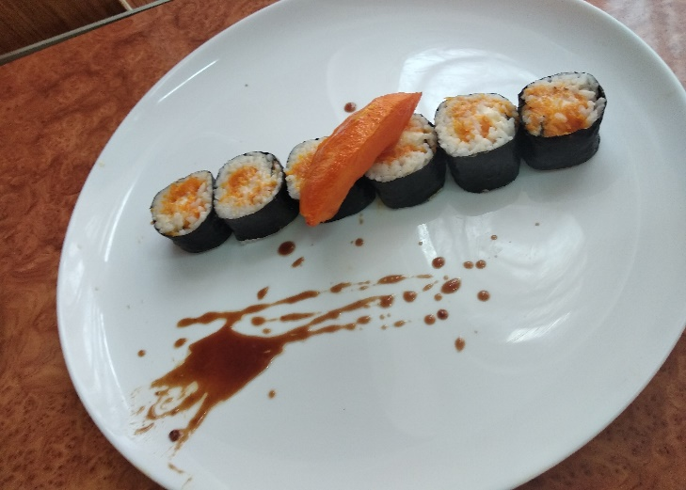
Найменування сировини | Брутто | Нетто
Крупа рисова | 100 | 100
Гарбуз | 142 | 100
Сир вершковий | 75 | 75
Лист норі | 2 | 2
Рисовий оцет | 10 | 10
Цукор | 2 | 2
Оливкова олія | 10 | 10
Сіль | - | за смаком
Вага ролла | - | 300
Соус
Бульйон м’ясний | 100 | 100
Вино червоне | 50 | 50
Мед | 20 | 20
Сіль, перець, цукор | - | за смаком
Вага соусу |  | 50
Вихід |  | 300/50

Технологія приготування
Підготовлену рисову крупу вводять в підсолену воду та варять до готовності. Очищають гарбуз від шкірки та насіння, нарізають пластинками, збризкують оливковою олією та запікають в жаровій шафі при температурі 180 С до готовності.
Готовий гарбуз охолоджують, подрібнюють блендером до однорідної маси та додають цукор за смаком.
Формують ролл: на бамбуковий коврик викладають лист норі, зверху готовий відварений рис, заправлений оцтом, наступний шар - подрібнений гарбуз та вершковий сир.
Приготування соусу: на розігріту сковорідку вливають м’ясний бульйон, червоне вино та доводять до кипіння. Рідині дають уваритися до консистенції рідкого соусу. Додають мед, сіль, перець за смаком та уварюють до готовності. Подають ролл нарізаним на порційні шматки з медово-винним соусом.

ДОДАТОК В

Технологічна картка
Медальйони зі свинини з запеченим гарбузом та медовим соусом

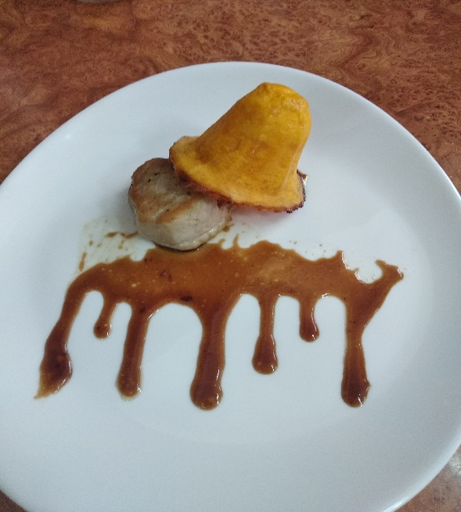
Найменування сировини | Брутто | Нетто
М'ясо свинини (вирізка) | 175 | 150
Гарбуз | 142 | 100
Оливкова олія | 20 | 20
Сіль, перець | - | за смаком
Зелень | 2 | 2
Вага |  | 250
Соус
Мясний бульйон | 100 | 100
Мед | 50 | 50
Вино столове червоне | 50 | 50
Сіль, перець, цукор | - | за смаком
Вага |  | 50
Вихід |  | 250/50

Технологія приготування
Вирізку свинини , зачищену від сухожилля , нарізають шматочками, товщиною 5 см. За допомогою фольги формують медальйон та обсмажують на оливковій олії до золотистого кольору з обох сторін. Після цього доводять до готовності в жаровій шафі. Гарбуз очищений від шкірки та насіння, вирізають шматочок у вигляді «шляпки», поливають оливковою олією та запікають при температурі 180 С до готовності.
Приготування соусу: на розігріту сковорідку вливають м’ясний бульйон, червоне вино та доводять до кипіння. Рідині дають уваритися до консистенції рідкого соусу. Додають мед, сіль, перець за смаком та уварюють до готовності. Подають ролл нарізаним на порційні шматки з медово-винним соусом.

ДОДАТОК Г
Технологічна картка
М'ясо запечене з гарбузом

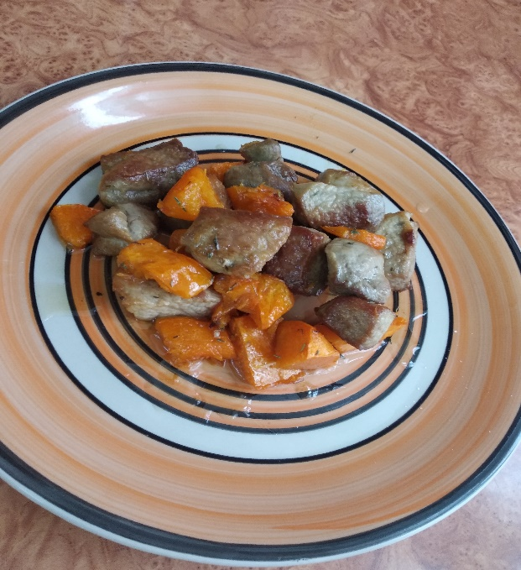

Найменування сировини | Брутто | Нетто
М'ясо свинини | 129 | 110
Гарбуз | 142 | 100
Олія оливкова | 20 | 20
Сіль, перець | - | за смаком
Зелень | 2 | 2
Вихід |  | 200

Технологія приготування
М'ясо свинини нарізають великими кубиками, обсмажують на оливковій олії до золотистого кольору. Очищений гарбуз від шкірки та насіння нарізають великими кубиками, викладають на деко та запікають при температурі 180 С до готовності. М'ясо та гарбуз з’єднують, доводять до смаку та запікають в жаровій шафі 5-7 хв в духовій шафі.
Відпускають з дрібно нарізаною зеленню.
Технологічна картка
ДОДАТОК Д
Технологічна картка
Суп пюре з гарбуза
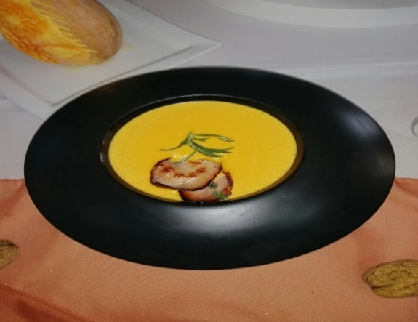
Найменування сировини | Брутто | Нетто
Гарбуз | 400 | 300
Картопля | 150 | 100
Морква | 80 | 60
Цибуля | 80 | 70
Олія оливкова | 20 | 20
Часник | 15 | 10
Вершки | 200 | 200
Мускатний горіх мелений | 0,002 | 0,002
Сіль, перець | - | за смаком
Вихід |  | 200

Технологія приготування
У казані на олії обсмажуємо дрібно нарізану цибулю та моркву. Відразу ж додаємо подрібнений часник.
До пасерованих овочів додаємо сіль і спеції. Перемішуємо і продовжуємо смажити, поки спеції не розкриють свої аромати.
Нарізаємо картоплю кубиком. Гарбуз очищаємо від шкірки та насіння і також подрібнюємо. Як тільки цибуля зі спеціями обсмажаться до золотистого кольору, додаємо в казан нарізані картоплю і гарбуз.
Заливаємо наші овочі холодною водою, накриваємо кришкою і варимо до готовності. Варені овочі перетираємо у блендері до однорідної кремоподібної маси.
Додаємо в наш суп вершки. Все перемішуємо, знову ставимо на плиту і доводимо суп до кипіння. Обов'язково скуштуйте суп і додайте сіль і спеції за потребою. Якщо суп вийшов дуже густим, можна розвести його окропом або киплячим бульйоном.
Подаємо такий суп в гарячому вигляді. Прикрашаємо суп гарбузовим насінням і сухариками. Також можна додати в тарілку трохи жирної сметани

ДОДАТОК Е
Технологічна картка
Гарбузовий чізкейк
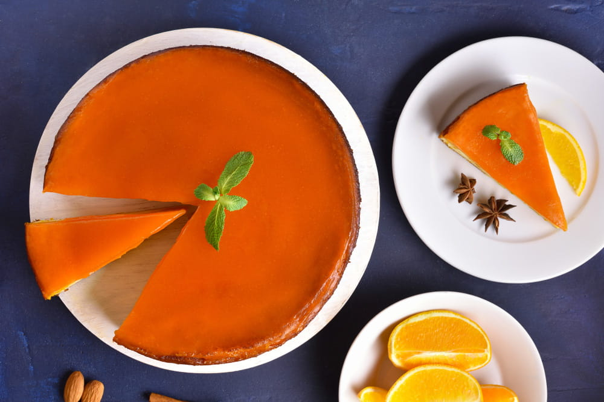
Назва сировини | Кількість сировини на 5 порцій  Брутто Нетто
Для пісочної основи:
 | 150 | 150
Вершкове масло | 55 | 50
Волоські горіхи(лущені) | 55 | 50
Для начинки:
Сир кисломолочний | 450 | 450
Цукрова пудра | 100 | 100
Гарбузове пюре | 300 | 250
Яйця | 80 | 80
Ванільний екстракт | 1 | 1
Кориця | 2 | 2
Вихід |  | 1000

Технологія приготування
1. Приготуємо основу для гарбузового чізкейку: печиво подрібнюємо в чаші блендера, додаємо горіхи й знову перебиваємо в крихту. Додаємо розтоплене вершкове масло і перемішуємо.
2. Готову основу викладаємо у форму для випічки та щільно укладаємо лопаткою. Ставимо в холодильник.
3. Готуємо начинку для гарбузового чізкейку: сир протираємо через сито, потім злегка збиваємо його з цукровою пудрою до отримання однорідної маси. Додаємо в суміш корицю і ванільний екстракт, перемішуємо до однорідності.
4. Додаємо в сир гарбузове пюре і злегка збиваємо. Далі по одному додаємо яйця, кожен раз добре перемішуючи
5. Духовку розігріваємо до 180 ° С, виливаємо начинку на підготовлену основу. Відправляємо гарбузовий чізкейк в розігріту духовку на 20-30 хвилин.
6. Дістаємо чізкейк з духовки і охолоджуємо, потім накриваємо харчовою плівкою і відправляємо в холодильник на 3-4 години для застигання.

ДОДАТОК Е
Технологічна картка
Гарбузові кекси
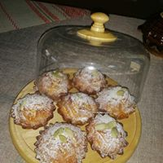
Назва сировини | Кількість сировини  Брутто Нетто
Гарбузове пюре | 400 | 400
Вершкове масло | 155 | 150
Волоські горіхи(лущені) | 65 | 60
Борошно | 200 | 200
Розпушувач | 20 | 20
Цукор | 180 | 180
Гарбуз | 450 | 400
Яйця | 120 | 120
Ванільний цукор | 10 | 10
Олія рафін. | 20 | 20
Сік лимона | 60 | 60
Вихід |  | 10 шт по 75

Технологія приготування:
Гарбуз помити, та очистити від шкірки, насіння і волокон. Потім натерти на дрібній тертці або перебити в блендері до консистенції пюре. З лимона зняти цедру і вичавити сік. Яйця збити з цукром в пишну піну. Додати гарбузове пюре, олію, борошно з розпушувачем, подрібнені горіхи, лимонну цедру, ванілін. Потім обережно вимішати, але не збивати. За консистенцією тісто має вийти не дуже густим.
Формочки для кексів змастити вершковим маслом або олією. Заповнюємо форми тістом не більш як на 2/3 об’єму. Випікаємо при температурі 180 градусів близько 20 хв.

ДОДАТОК Є
Технологічна картка
Гарбузові капкейки

Назва сировини | Кількість сировини  Брутто Нетто
Гарбуз | 450 | 400
Волоські горіхи(лущені) | 60 | 60
Борошно | 200 | 200
Розпушувач | 20 | 20
Цукор | 180 | 180
Яйця | 120 | 120
какао | 25 | 25
Ванільний цукор | 10 | 10
Олія рафін. | 20 | 20
Сік лимона | 60 | 60
Для крему:
Масло вершкове | 250 | 250
Цукрова пудра | 100 | 100
Гарбузове пюре | 50 | 50
Вихід : |  | 10 шт по 100

Технологія приготування:
Гарбуз помити, та очистити від шкірки, насіння і волокон. Потім натерти на дрібній тертці або перебити в блендері до консистенції пюре. З лимона зняти цедру і вичавити сік.
Яйця збити з цукром в пишну піну. Додати гарбузове пюре, олію, борошно з розпушувачем, подрібнені горіхи, лимонну цедру, ванілін. Потім обережно вимішати, але не збивати. За консистенцією тісто має вийти не дуже густим.
Формочки для кекса змастити вершковим маслом або олією. Заповнюємо форми тістом не більш як на 2/3 об’єму. Випікаємо при температурі 180 градусів близько 20 хв.
Приготування крему:
Масло зачищають, нарізають на дрібні шматки і закладають у збивальну машину. Збивають на малих обертах 5-7 хв., доки воно не побіліє і не набуде пишної консистенції. Після цього машину переключають на швидкий хід і поступово додають цукрову пудру, а наприкінці збивання у крем додають протерте гарбузове пюре.

СПИСОК ВИКОРИСТАНИХ ДЖЕРЕЛ
- Архіпов В.В., Іванникова Т.В., Архіпова А.В. Ресторанна справа: асортимент, технологія і управління якістю продукції в сучасному ресторані: Навчальний посібник. – К.: Фірма «ІНКОС», Центр навчальної літератури, 2007. – 382 с.
- Ірина Тумко Видавництво Vivat Серія книг Готуємо смачно 2017 - 48с.
- https://www.yakaboo.ua/stravi-z-garbuza-baklazhaniv-kapusti.html#tab-attributes
4. Доцяк В.С. « Українська кухня» Львів « Оріяна - нова» 1998 р.
5. Основи фізіології харчування /Л.Ф.Павлоцька, Н.В.Дуденко, В.С.Артеменко: Підручник – Х.: Торнадо, 2003. – 407с.
6. Сирохман І.В., Задорожній І.М., Пономарьов П.Х. Товарознавство продовольчих товарів: Підручник. 4-е вид., перероб. І доп. – Київ: Лібра,2007. – 600с.
7. Шумило Г.І. Технологія приготування їжі: Навч.посібник. – К.: «Кондор». – 2006. – 506с.

